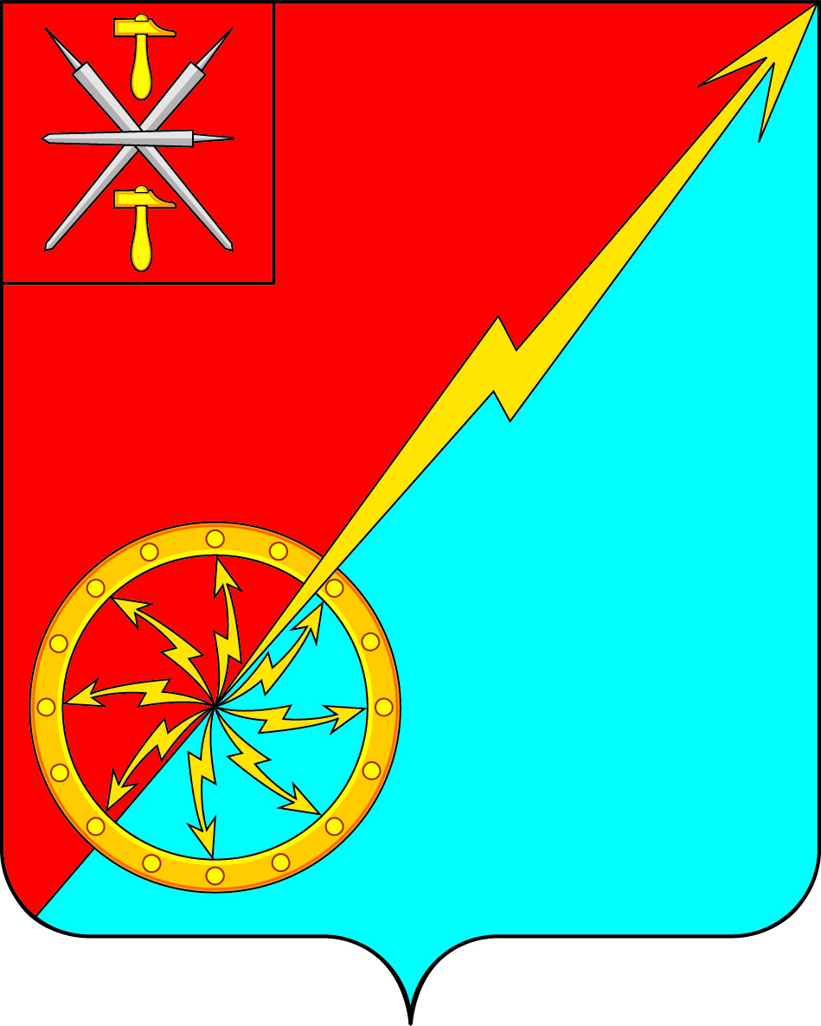

Собрание депутатов муниципального образования
город Советск Щекинского района
IV созыва

РЕШЕНИЕ

от 18 февраля 2022 года | № 42-134

О досрочном прекращении полномочий депутата Собрания депутатов муниципального образования город Советск Щекинского района Власовой Елизаветы Яковлевны

В соответствии с п. 9 Статьи 4. Федерального закона от 12.06.2002 № 67 ФЗ «Об основных гарантиях избирательных прав и права на участие в референдуме граждан Российской Федерации», на основании статьи 30 Устава муниципального образования город Советск Щекинского района, Собрание депутатов муниципального образования город Советск Щекинского района РЕШИЛО:
1. Считать полномочия депутата муниципального образования город Советск Щекинского района Власовой Елизаветы Яковлевны прекращёнными, согласно поданного ей заявления (прилагается).
2. Проинформировать о принятом решении территориальную избирательную комиссию Щекинского района Тульской области.
3. Решение вступает в силу со дня подписания.

Глава муниципального образования Е. В. Холаимова
город Советск Щекинского района

